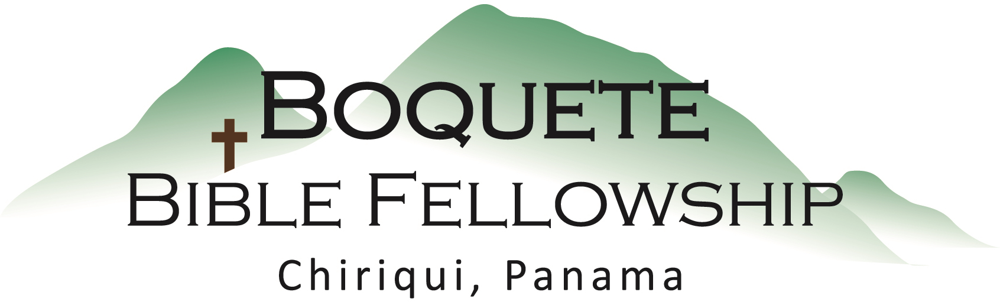
Adoración Dominical – 16 de noviembre, 2025
Bienvenida y Anuncios | 
Oración de limpieza: Isaías 44:22
Llamado a la adoración: Romanos 5:1-2
Adoración a través del Canto
Adoración a través de las Ofrendas
Oración de Iluminación
Sermón: Romanos 8:3 – Pecado Condenado (Parte 2)
Respuesta
Bendición: Apocalipsis 5:13

Anuncios para esta semana

Noche especial de adoración – Este viernes, a las 4:30pm, ¡Incluye comida y compartir! ¡Únanse a nosotros!

Todos los estudios entre semana – ¡Nos reuniremos como de costumbre esta semana (mixto, mujeres, hombres y jóvenes!)

Actualización financiera de noviembre: Ingresos del 2025: $163.055,72

Gastos del 2025: _ $164.733,129
Ingresos Netos: $-1.677,47

Romanos 8:3 (NBLA) Pecado Condenado (Parte 2)

Por tanto, ahora no hay condenación para los que están en Cristo Jesús, los que no andan conforme a la carne sino conforme al Espíritu. ² Porque la ley del Espíritu de vida en Cristo Jesús te ha libertado de la ley del pecado y de la muerte.³ Pues lo que la ley no pudo hacer, ya que era débil por causa de la carne, Dios lo hizo: enviando a Su propio Hijo en semejanza de carne de pecado y como ofrenda por el pecado, condenó al pecado en la carne, ⁴ para que el requisito de la ley se cumpliera en nosotros, que no andamos conforme a la carne, sino conforme al Espíritu.

Notas del Sermón

Pregunta #1.) ¿Qué es lo que la ley no pudo y no puede hacer?

Respuesta #1.) La ley no puede __justificarnos__.

Respuesta #2.) La ley no puede __santificarnos__.

Punto principal: Busca a Cristo, no el cumplimiento de la ley, para cada
componente de la salvación.

Pregunta #2.) ¿Por qué la ley no puede hacer esto?

Respuesta: Porque es débil a través de la carne.

